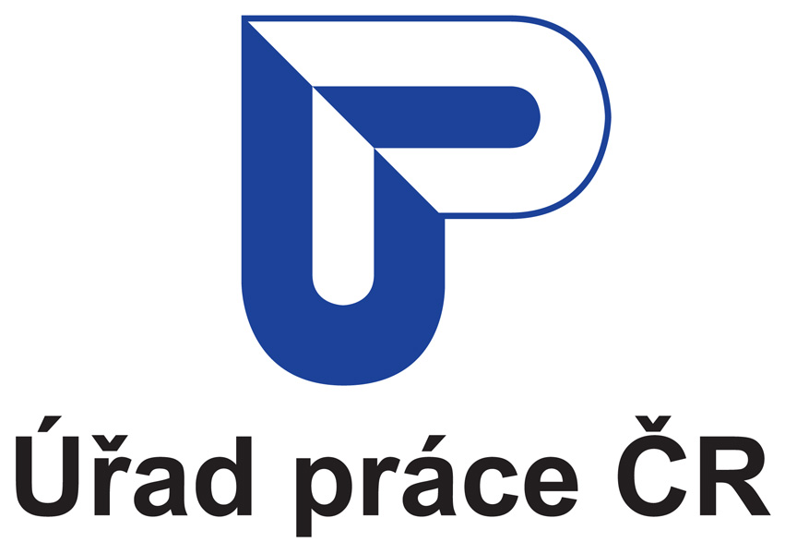
Hlášenka volného pracovního místa
Název zaměstnavatele: |  |  |  |  |  |  |  |  | Základní škola a Mateřská škola Radějov, okres Hodonín, příspěvková organizace |  |  |  |  |  |  |  |  |  |  |  |  |  |  |  |  |  |  |  |  |  |  |  |  |  |  |  |  |  | IČ: |  | 75023091
Požadovaná profese: |  |  |  |  |  |  |  | Učitelka 1. stupně ZŠ
Počet požadovaných zaměstnanců: |  |  |  |  |  |  |  |  |  |  |  |  |  |  |  |  |  | 1 |  |  |  |  |  |  |  |  |  | CZ-ISCO¹⁾:
Místo výkonu práce (adresa): |  |  |  |  |  |  |  |  |  |  |  |  |  | Základní škola a Mateřská škola Radějov, okres Hodonín, příspěvková organizace
Typ pracovněprávního vztahu: |  |  |  |  |  |  |  |  |  |  |  |  |  |  | pracovní poměr dohoda o provedení práce dohoda o pracovní činnosti
Zaměstnání  na dobu: |  | neurčitou |  |  |  |  |  |  |  |  |  | Od: |  |  |  |  |  |  |  |  |  |  |  |  | Hrubá měsíční mzda/plat²⁾ od: |  |  |  |  |  |  |  | 34 370 Kč |  |  |  |  |  |  | Do: |  |  |  | 44 710 Kč
 |  | určitou |  |  |  |  |  |  |  |  |  | Od: |  |  |  |  | 25. 8. 2025 |  |  |  |  |  |  |  | Pracovní  úvazek: |  |  |  |  | plný  zkrácený |  |  |  |  |  |  | Počet hodin  týdně: |  |  |  |  |  | 40
 |  |  |  |  |  |  |  |  |  |  |  | Do: |  |  |  |  | Dlouhodobý zástup
Směnnost: |  |  | 1 směna 2 směny  3 směny 4 směny  nepřetržitý provoz  turnusové služby  dělené směny  pružná pracovní doba  noční provoz |  |  |  |  |  |  |  |  |  |  |  |  |  |  |  |  |  |  | Vhodné i pro: |  |  |  |  | OZP s maximálně 2. stupněm invalidity  OZP s invaliditou 3. stupně (dříve TZP)  OZP na vozíku (bezbariérový přístup)  absolventy bez praxe  mladistvé do 18 let
 |  |  |  |  |  |  |  |  |  |  |  |  |  |  |  |  |  |  |  |  |  | Zájem o občany z jiného státu Evropské unie³⁾: |  |  |  |  |  |  |  |  |  |  |  |  |  |  |  |  |  |  |  | ano ne
Souhlas s nabízením  volného pracovního  místa cizincům⁴⁾: |  |  |  |  |  |  | ano  ne |  |  |  |  |  |  |  |  |  | Souhlas  se zaměstnaneckými kartami⁵⁾: |  |  |  |  |  |  |  |  |  |  |  |  |  |  | ano  ne |  |  |  |  |  | Souhlas  s modrými kartami⁶⁾: |  |  |  |  |  |  | ano  ne
Požadovaný  minimální  stupeň  vzdělání:  (obor napište  případně do  následujícího řádku) |  |  | základní úplné střední odborné s vyučením i maturitou  nižší střední odborné úplné střední odborné s maturitou (bez vyučení)  střední odborné s výučním listem vyšší odborné  střední odborné bez vyučení a bez maturity bakalářské  úplné střední všeobecné (gymnázium) vysokoškolské
Upřesňující  informace⁷⁾:  (požadavky,  náplň práce  apod.) |  |  | - plná kvalifikace — v souladu s ustanovením zákona č. 379/2015 Sb. o pedagogických pracovnících (ukončené vysokoškolské vzdělání v oboru Učitelství pro 1. stupeň ZŠ)  - spolehlivost, odpovědnost, zkušenost, ochota se dále vzdělávat, samostatnost  a kreativita, zkušenosti s výukou AJ a výukou na málotřídní škole vítány  - žádost, strukturovaný životopis s uvedením kontaktních údajů  - trestní bezúhonnost  - zdravotní způsobilost
Zaměstnanecké výhody⁸⁾:
Zveřejnit nabídku⁹⁾? |  |  |  |  |  | ano ne |  |  |  |  |  |  |  |  |  |  |  |  |  |  | Nabízet v těchto okresech: |  |  |  |  |  |  |  |  |  |  |  |  | Hodonín
Způsob prvního  kontaktu zájemce  o volné pracovní místo se zaměstnavatelem¹⁰⁾: |  |  |  |  |  |  |  |  |  | telefonicky |  |  |  |  |  |  |  |  |  | Kdy: |  |  | po - pá, 7 - 14 hodin
 |  |  |  |  |  |  |  |  |  | e-mailem
 |  |  |  |  |  |  |  |  |  | osobně |  |  |  |  |  |  |  |  | Místo, případně čas:
 |  |  |  |  |  |  |  |  |  | na výběrovém řízení |  |  |  |  |  |  |  |  |  |  |  |  |  | Místo, datum, hodina:
Kontaktní osoba: |  |  |  | Mgr. Petra Jamná
Tel. (bude zveřejněn): |  |  |  |  | 725035723 |  |  |  |  |  |  |  |  |  |  |  |  |  |  |  |  |  |  |  |  | E-mail: |  |  |  | zs.radejov@centrum.cz
Za zaměstnavatele vyhotovil(-a): |  |  |  |  |  |  |  |  |  |  |  |  |  |  |  | Mgr. Petra Jamná
Dne: | 9. 6. 2025 |  |  |  |  |  |  |  |  |  |  |  | Tel. nebo e-mail pro úřad práce¹¹⁾: |  |  |  |  |  |  |  |  |  |  |  |  |  |  |  |  |  | 725035723, zs.radejov@centrum.cz
Prosíme, neprodleně oznamujte obsazení nahlášeného volného pracovního místa nebo změny údajů uvedených v tomto formuláři.
www.uradprace.cz facebook.com/uradprace.cr
Vysvětlivky:
- Kód profese podle klasifikace zaměstnání CZ-ISCO. Nepovinný údaj. http://www.czso.cz/csu/klasifik.nsf/i/klasifikace_zamestnani_%28cz_isco%29.
- Uvádějte, prosím, hrubou měsíční mzdu/plat v číselném vyjádření (informace o minimální mzdě, o nejnižších úrovních zaručené mzdy včetně dalších informací naleznete v nařízení vlády č. 567/2006Sb., ve znění pozdějších předpisů).
- Zaškrtněte „ano“ v případě, že máte zájem zaměstnat občana Evropské unie nebo občana Švýcarska, Lichtenštejnska, Norska či Islandu. Volné pracovní místo je v tom případě na Evropském portále pracovní mobility (http://ec.europa.eu/eures) zvýrazněno tím, že je označeno obrázkem vlajky Evropské unie, a ve výpise je umístěno před nezvýrazněnými nabídkami. Zvýraznit VPM na Evropském portále pracovní mobility a zároveň jej nezveřejnit na Integrovaném portále MPSV (http://portal.mpsv.cz) není možné. Máte-li zájem nabízet volné pracovní místo přednostně ve vybraném státě Evropské unie nebo ve Švýcarsku, Lichtenštejnsku, Norsku či na Islandu, obraťte se na poradce EURES, jejichž seznam najdete na Evropském portále pracovní mobility v sekci „Poradci EURES“ (http://ec.europa.eu/eures).
- Souhlas s nabízením volného pracovního místa cizincům musí být udělen vždy, když jej budete chtít obsadit cizinci (cizinci s povolením ÚP ČR, zaměstnanecká či modrá karta). Za cizince se podle § 85 zákona č. 435/2004 Sb., o zaměstnanosti, ve znění pozdějších předpisů, nepovažuje občan Evropské unie a občan Švýcarska, Lichtenštejnska, Norska a Islandu.
- Zaškrtněte ano, pokud souhlasíte se zařazením volného pracovního místa do centrální evidence volných pracovních míst obsaditelných držiteli zaměstnanecké karty. V případě, že dáte souhlas se zaměstnaneckými kartami a nepodaří-li se ve lhůtě do 30 dnů od nahlášení volného pracovního místa jej obsadit uchazečem nebo zájemcem o zaměstnání, bude volné pracovní místo automaticky zařazeno do centrální evidence volných míst pro zaměstnaneckou kartu. Podrobné informace naleznete na http://portal.mpsv.cz/sz/zahr_zam/zamka.
- Zaškrtněte ano, pokud souhlasíte se zařazením volného pracovního místa do centrální evidence volných pracovních míst obsaditelných držiteli modré karty. Modré karty jsou pouze pro cizince s vysokoškolským vzděláním. V případě, že dáte souhlas s modrými kartami a nepodaří-li se ve lhůtě do 30 dnů od nahlášení volného pracovního místa jej obsadit uchazečem nebo zájemcem o zaměstnání, bude volné pracovní místo automaticky zařazeno do centrální evidence volných míst pro modrou kartu. Další informace na http://portal.mpsv.cz/sz/zahr_zam/modka.
- Zde uveďte Vaše požadavky na zájemce o volné pracovní místo (požadovanou praxi, obor vzdělání, řidičské oprávnění, znalost jazyků apod.), popis pracovní činnosti, upřesnění pracovní doby a další potřebné informace.
- Příkladem zaměstnaneckých výhod jsou například zvláštní prémie, příspěvek na stravování, příspěvek na dopravu, dovolená navíc, zajištěné ubytování.
- Volné pracovní místo je zveřejněno fyzicky na vývěsní tabuli kontaktního pracoviště Úřadu práce ČR a elektronicky na Integrovaném portále MPSV (http://portal.mpsv.cz) a na Evropském portále pracovní mobility (http://ec.europa.eu/eures). Zveřejnit volné pracovní místo pouze na jednom z uvedených míst není možné.
- Uveďte, jakým způsobem Vás mají zájemci o volné pracovní místo kontaktovat – zda dáváte přednost zasílání životopisu e-mailem, telefonickému nebo osobnímu kontaktu. Je možné vybrat i více možností. Případné další informace můžete rozepsat v kolonce „Upřesňující informace k volnému místu“.
- Tento kontaktní údaj se nezveřejňuje (není-li stejný jako kontakt pro zájemce o volné pracovní místo). Nezveřejnit pracovní místo znamená, že ho úřad práce zadá pouze do vnitřního databázového systému a využije jen pro evidované uchazeče o zaměstnání.

Doplňující informace
Volná pracovní místa se zadávají na kontaktních pracovištích Úřadu práce ČR dle místa výkonu práce.
Přehled kontaktních pracovišť Úřadu práce ČR najdete na této internetové adrese: http://portal.mpsv.cz/sz/local
Pracovní nabídky v rámci výkonu samostatné výdělečné činnosti (např. živnostenské oprávnění) nejsou zaměstnáním, proto nemohou být zadány do evidence volných pracovních míst.
Integrovaný portál MPSV (http://portal.mpsv.cz) je službou veřejnou. Ministerstvo práce a sociálních věcí ani Úřad práce ČR nejsou zodpovědné za subjekty, které si libovolně stahují nebo kopírují informace o volných pracovních místech na své internetové stránky a do svých periodik, a neručí (ani nemohou ručit) za aktuálnost zveřejněných informací o volných pracovních místech u takovýchto subjektů.
Úřad práce ČR nenabízí a nezveřejňuje nabídky zaměstnání, které jsou diskriminačního charakteru nebo jsou v rozporu s pracovněprávními a jinými právními předpisy nebo odporují dobrým mravům. Rovněž nenabízí a nezveřejňuje nabídky volných pracovních míst u zaměstnavatele, kterému byla uložena pokuta za porušení povinnosti vyplývající z pracovněprávních předpisů nebo za porušení povinnosti vyplývající ze zvláštních právních předpisů, které kontroluje Státní úřad inspekce práce nebo oblastní inspektorát práce, a to po dobu 3 měsíců ode dne nabytí právní moci rozhodnutí o uložení pokuty.
Prosíme, neprodleně oznamujte obsazení nahlášeného volného pracovního místa nebo změny údajů uvedených v tomto formuláři.

